Poznań, 2008-05-16

Dr Alfred Stach
Instytut Paleogeografii
i Geoekologii UAM
ul. Dzięgielowa 27, 61-680 Poznań
tel. 0-61/829-6179
e-mail: frdstach@amu.edu.pl

Kolokwium próbne – grupa piątek

Dane w pliku ACIDDEP.DAT dotyczą depozycji kwaśnych zanieczyszczeń atmosferycznych we wschodniej części USA (na wschód od Gór Skalistych). Mapa poniżej przedstawia sieć monitoringową kwaśnych deszczy na tym obszarze na tle podziału administracyjnego (między lokalizacjami w pliku danych i przedstawionymi na mapie są niewielkie różnice).

W pliku znajduje się 5 kolumn: x i y to współrzędne lokalizacji stanowisk w km, mn i ttl to dwie zmienne charakteryzujące kwaśną depozycję, precip to suma opadów w cm.

Zadanie:
Grupa 1.
1. Scharakteryzować strukturę przestrzenną zmiennej mn. Opracować jej matematyczny model.
2. Dokonać estymacji metodami SK i OK wyżej wymienionej zmiennej na obszarze o współrzędnych X: 300 – 1800 km i Y: -900 – 600 km w siatce 5 × 5 km. Scharakteryzować uzyskany obraz.
3. Obliczyć, porównać i scharakteryzować statystyki jakości estymacji SK i OK.

Grupa 2.
1. Scharakteryzować strukturę przestrzenną zmiennej precip. Opracować jej matematyczny model.
2. Dokonać estymacji metodami SK i OK wyżej wymienionej zmiennej na obszarze o współrzędnych X: 300 – 1800 km i Y: -900 – 600 km w siatce 5 × 5 km. Scharakteryzować uzyskany obraz.
3. Obliczyć, porównać i scharakteryzować statystyki jakości estymacji SK i OK.

Raporty w postaci plików (o nazwie Imię_Nazwisko_grupa.doc) MS Word zawierających ryciny, wyniki obliczeń i Wasze wnioski proszę umieścić w folderze sieciowym: \\Geoinfo\Geoinfo2k\student\student nosec\geostat_probne

ROZWIĄZANIA

Grupa 1.

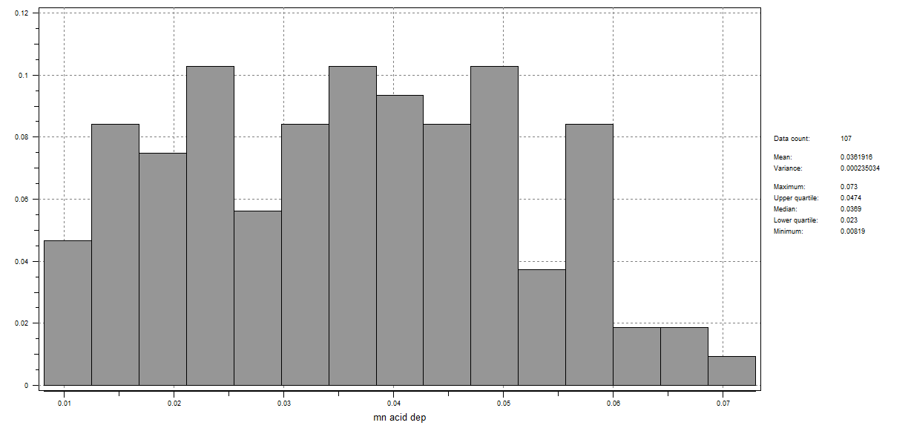
Histogram i statystyki opisowe zmiennej mn.
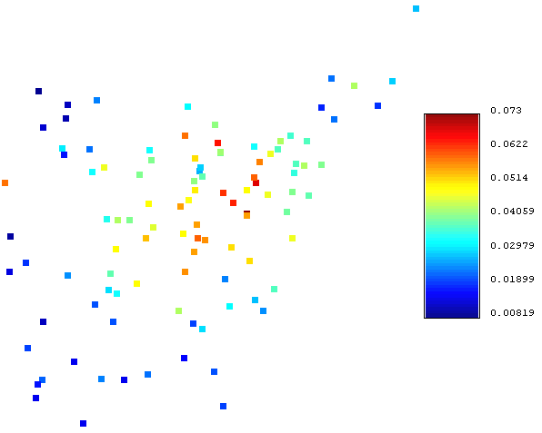

Mapka lokalizacyjna dla zmiennej mn. Wyraźnie widoczny jest obszar dużej depozycji kwaśnych zanieczyszczeń związany z centrami tradycyjnego przemysłu: górnictwa węglowego, hutnictwa i przemysłu ciężkiego w Appalachach i wokół Wielkich Jezior (

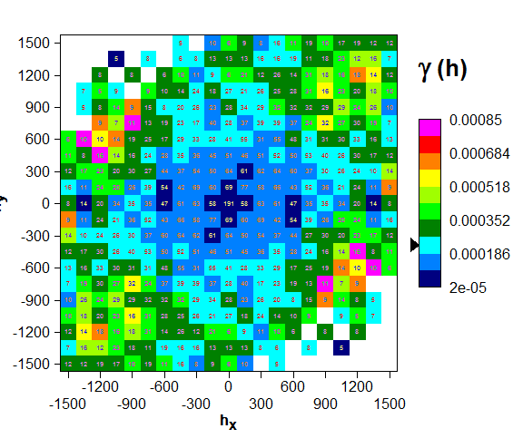
Powierzchnia semiwariogramu zmiennej mn. Zmienność ma raczej charakter izotropowy – koncentryczny spadek podobieństwa z odległością. Słabo widoczne jest pewne ukierunkowanie na linii NE – SW związane z przebiegiem linii brzegowej i łańcuchów górskich pasma Appalachów. Te czynniki wpływają na wielkość opadów, a poprzez to na rozmiary kwaśnej depozycji.

Bezkierunkowy semiwariogramu empiryczny zmiennej mn i jego model (także poniżej). Wariancja nuggetowa jest relatywnie niska, świadcząc o małej zmienności krótkodystansowej i niskich błędach pomiarowych. Zasięg autokorelacji wynosi aż 1410 km, świadcząc o dominującej roli wielkoskalowych czynników cyrkulacyjnych w rozprzestrzenianiu się i depozycji kwaśnych zanieczyszczeń.

Gamma(h): 2.7e-05 + 0.000255 Sph.1410 (h)
Dir.(1): 0 | anis.(1): 1
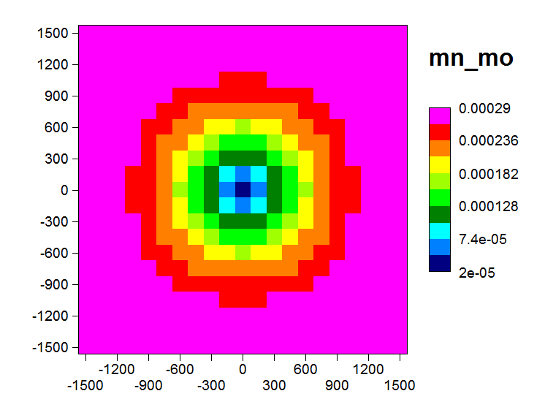
Powierzchnia semiwariogramu modelowego zmiennej mn.

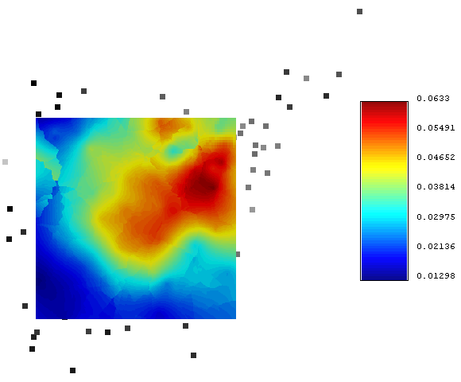
Estymacja zmiennej mn metodą SK w podanej siatce interpolacyjnej Dla orientacji przestrzennej zaznaczono lokalizacji punktów pomiarowych znajdujących się poza wyznaczonym obszarem. Na mapie widoczne jest główne centrum zanieczyszczeń (północne Appalachy i region Wielkich Jezior) oraz obszar podwyższonej depozycji kwaśnych substancji na położony od niego na południowy zachód. Zastosowanie lokalnego sąsiedztwa szukania oraz nierównomierny rozkład punktów spowodował występowanie na mapie sztucznych artefaktów (gwałtownych skoków estymowanych wartości).
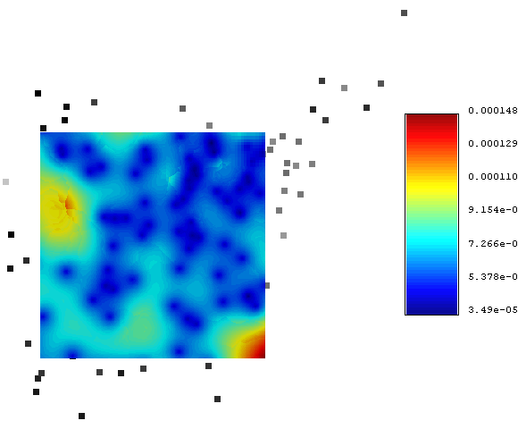
Wariancja estymacji zmiennej mn metodą SK.
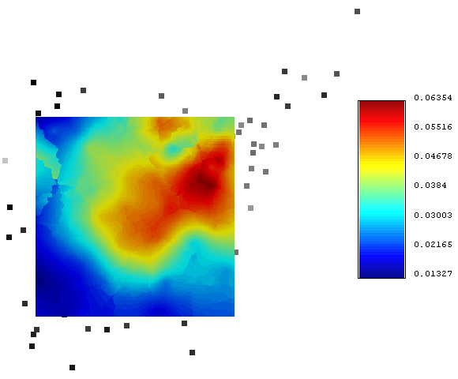
Estymacja zmiennej mn metodą OK.

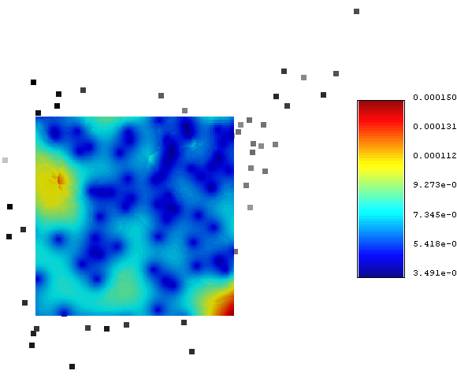
Wariancja estymacji zmiennej mn metodą OK.

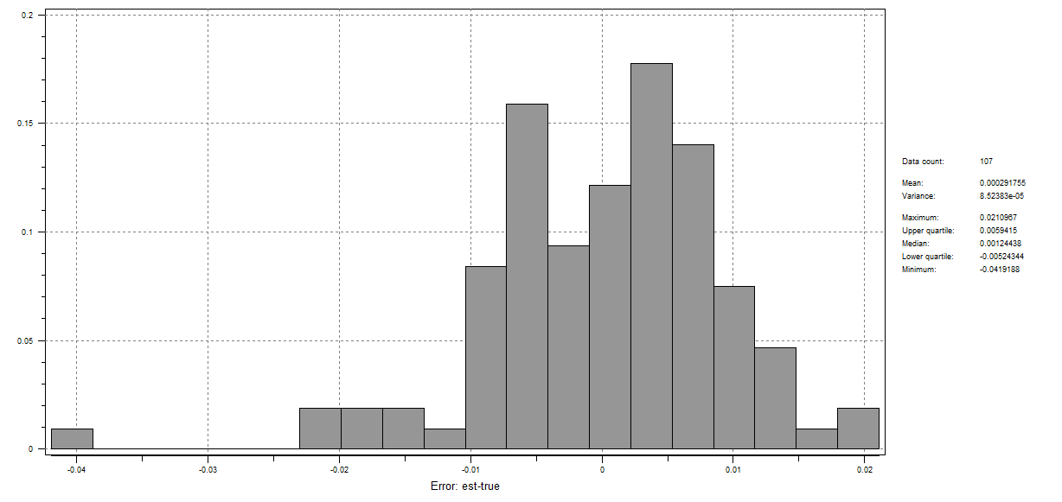

Histogram błędów estymacji zmiennej mn metodą prostego krigingu SK na podstawie kroswalidacji i ich statystyki opisowe. Średni błąd jest bardzo bliski zero co świadczy o nieobciążeniu estymatora. Rozkład błędów jest raczej symetryczny z wyjątkiem jednej anomalnej wartości

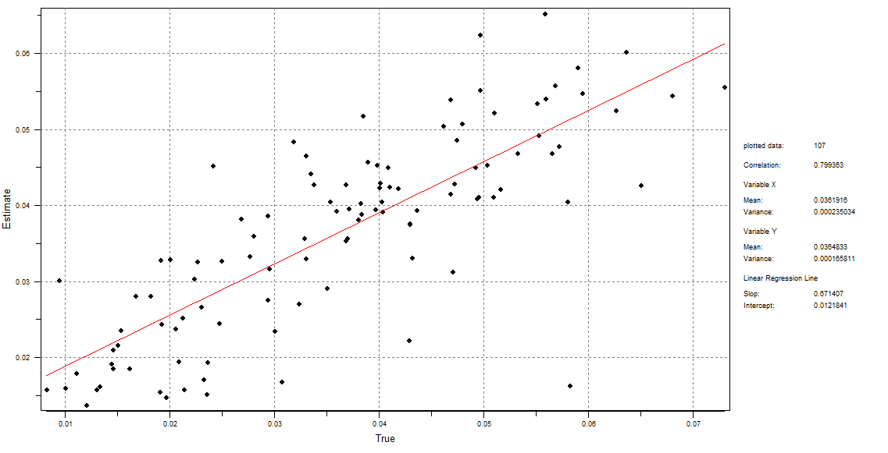

Porównanie wyliczonych za pomocą kroswalidacji metodą SK wartości zmiennej mn z rzeczywistymi wynikami pomiarów. Współczynnik korelacji wynosi 0,8.

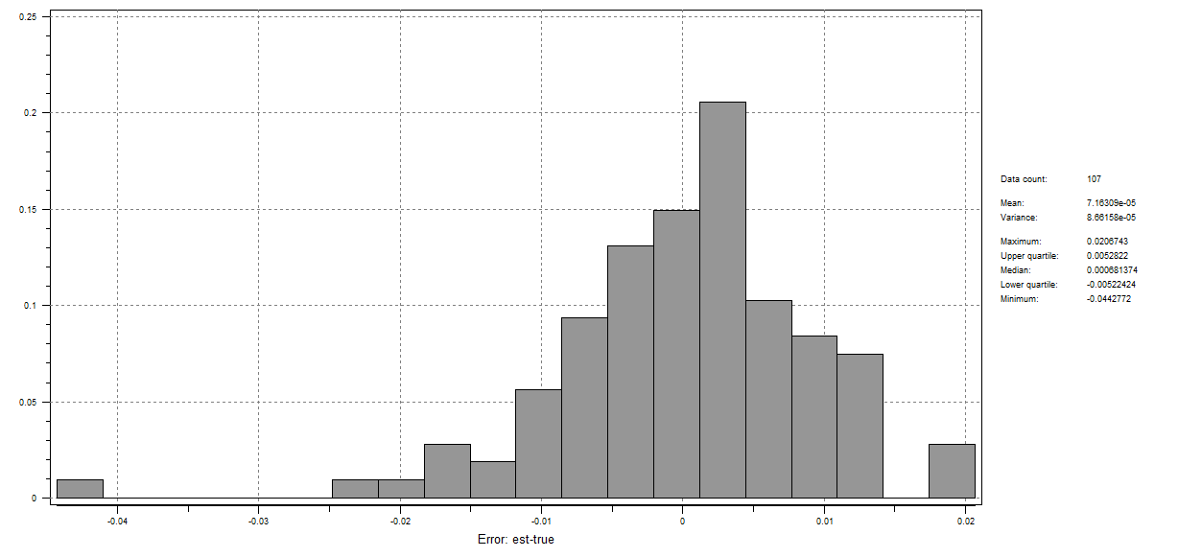

Histogram błędów estymacji zmiennej mn metodą zwykłego krigingu OK na podstawie kroswalidacji i ich statystyki opisowe.

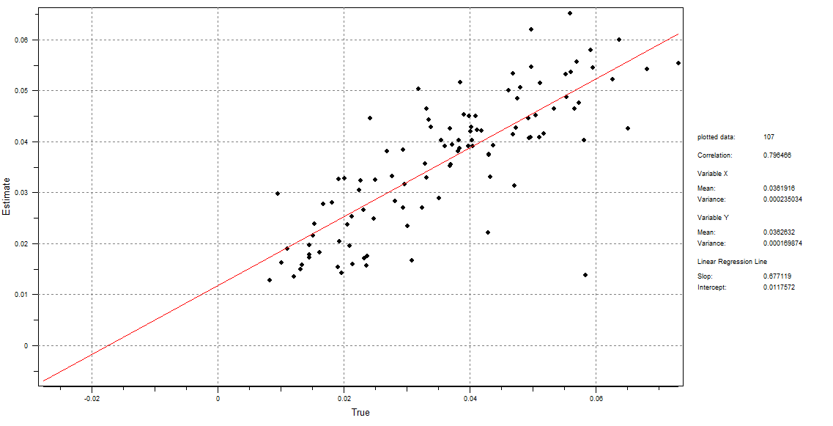
Porównanie wyliczonych za pomocą kroswalidacji metodą OK wartości zmiennej mn z rzeczywistymi wynikami pomiarów.

 | ME | RMSE | r
SK-i | 0.0002918 | 0.009194 | 0.799363
OK-i | 0.0000716 | 0.009263 | 0.796466

Zastosowanie kroswalidacji pokazało, że w przypadku analizowanego zbioru danych i zastosowanych parametrów obliczeń lepsze efekty dała metod SK: mniejsza bezwzględna wartość błędu i wyższy współczynnik korelacji liniowej.
Grupa 2.
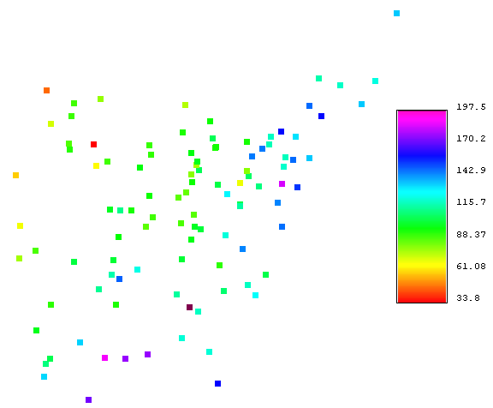
Mapa lokalizacyjna zmiennej precip. Opady są najwyższe na wybrzeżu i domorskim (wschodnim) skłonie Appalachów. Wyróżnia się także wybrzeże Zatoki Meksykańskiej, gdzie panuje już zwrotnikowy reżim opadów.

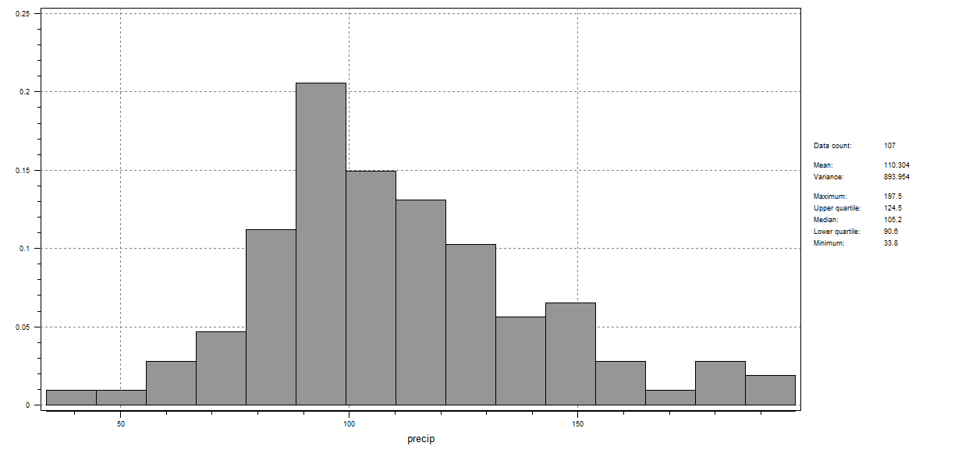

Histogram i statystyki opisowe zmiennej precip.
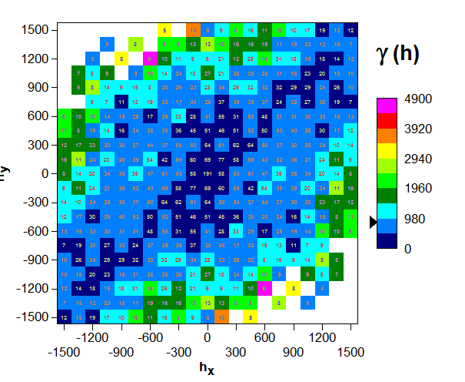
Powierzchnia semiwariogramu empirycznego zmiennej precip. Silnie zarysowana jest anizotropia na kierunku NE-SW związana z przebiegiem linii brzegowej Atlantyku i łańcuchów górskich pasma Appalachów.

Kierunkowe semiwariogramu empiryczne i ich model dla zmiennej precip (zapis poniżej). Relatywnie wysoki udział semiwariancji nuggetowej świadczy o dużej krótkodystansowej zmienności opadów, a przekraczanie wartości wariancji próby – o występowaniu długodystansowych trendów w skali większej niż obszar objęty analizą. Zasięg na kierunku maksymalnej ciągłości oszacowano na 5000 km, a więc w skali rozciągłości południkowej całego kontynentu Ameryki Północnej.

Gamma(h): 150 + 1450 Sph.5000 (h)
Dir.(1): 42 | anis.(1): 0.43
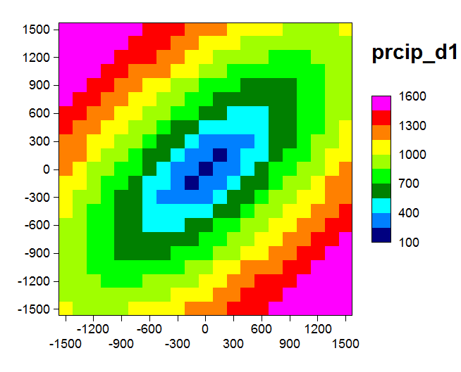
Powierzchnia semiwariogramu modelowego zmiennej precip.

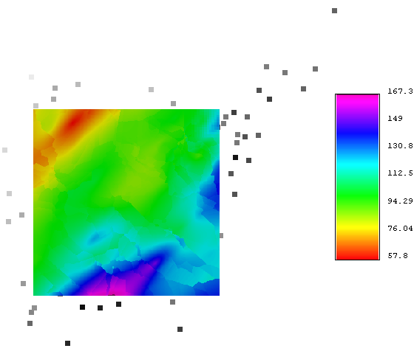
Estymacja zmiennej precip metodą SK. Zastosowanie modelu anizotropowego podkreśla pasowość opadów uwarunkowaną współoddziaływaniem Atlantyku i Appalachów. Fałszuje to jednak nieco układ opadów nad Zatoką Meksykańską. Zastosowanie lokalnego sąsiedztwa szukania i nierównomierny rozkład punktów spowodował powstanie licznych sztucznych artefaktów (skoków wartości i gwałtownych zmian ich układu powierzchniowego).
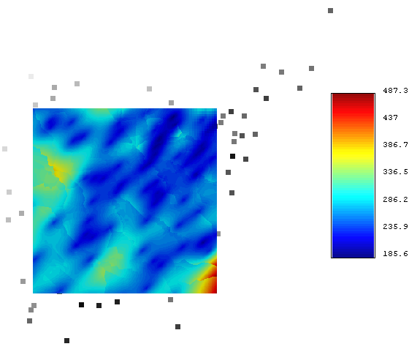
Wariancja estymacji SK dla zmiennej precip.
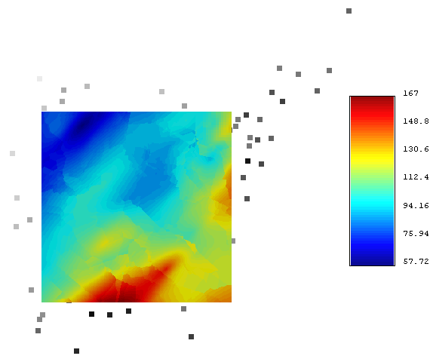
Estymacja zmiennej precip metodą OK.
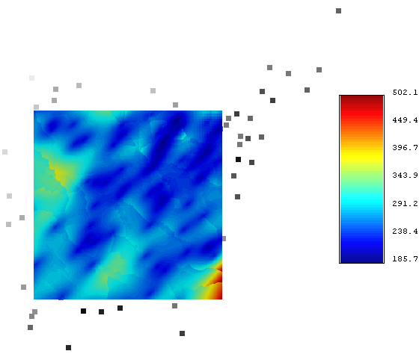
Wariancja estymacji OK dla zmiennej precip.

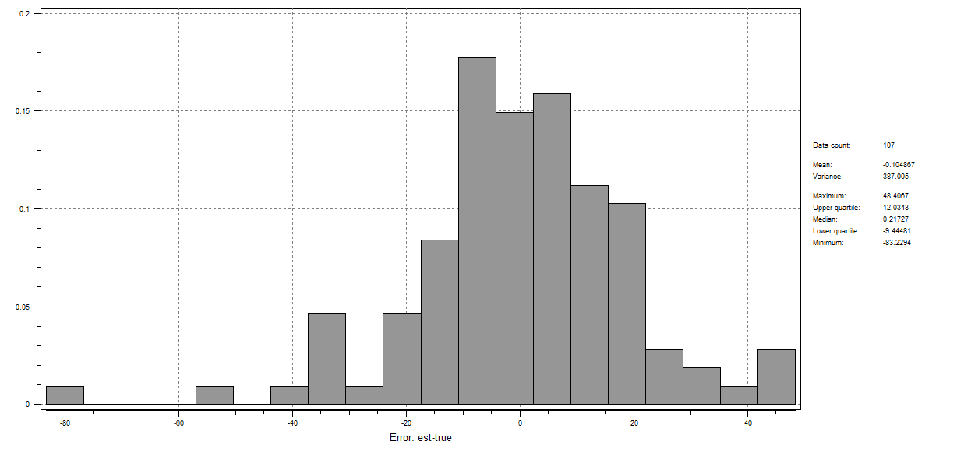
Histogram błędów estymacji zmiennej precip metodą prostego krigingu SK na podstawie kroswalidacji i ich statystyki opisowe.

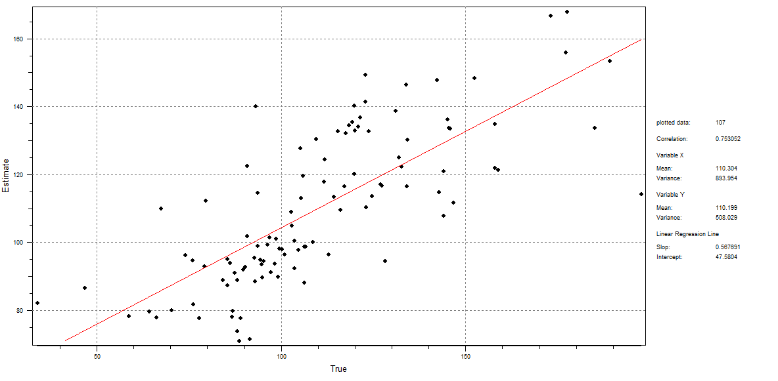
Porównanie wyliczonych za pomocą kroswalidacji metodą SK wartości zmiennej precip z rzeczywistymi wynikami pomiarów.

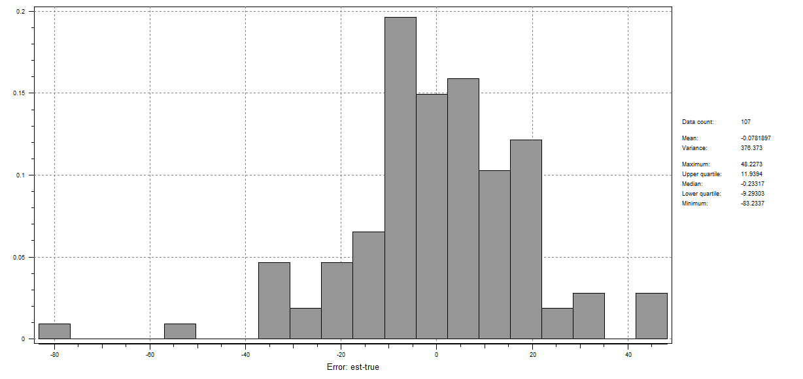
Histogram błędów estymacji zmiennej precip metodą zwykłego krigingu OK na podstawie kroswalidacji i ich statystyki opisowe.
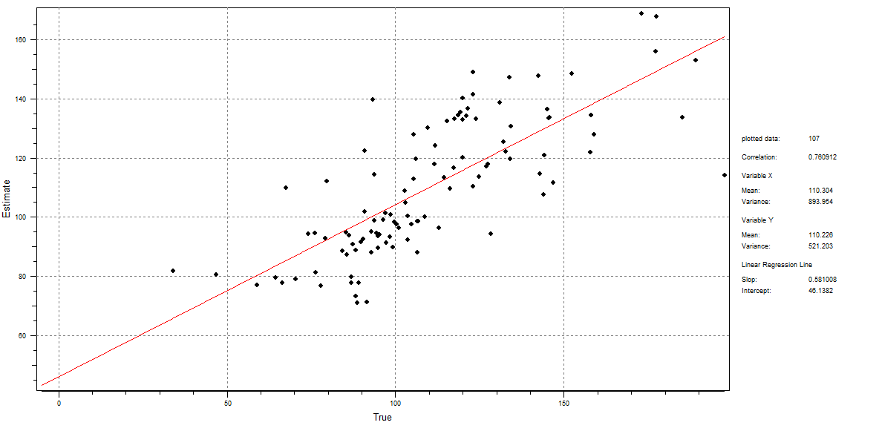
Porównanie wyliczonych za pomocą kroswalidacji metodą OK wartości zmiennej precip z rzeczywistymi wynikami pomiarów.

 | ME | RMSE | r
SK-a | -0.10487 | 19.58058 | 0.753052
OK-a | -0.07819 | 19.30962 | 0.760912

Wykorzystując do porównania technikę kroswalidacji, na podstawie wszystkich trzech parametrów (średniego błędu, pierwiastka średniego błędu kwadratowego i współczynnika korelacji) lepszą metodą w tym wypadku okazał się OK. Różnice nie są jednak duże.

